COMISION EDILICIA PERMANENTE DE

CALLES, ALUMBRADO PÚBLICO Y CEMENTERIOS

DECIMASESIÓN ORDINARIA
DE LA COMISIÓN EDILICIA PERMANENTE DE CALLES,
ALUMBRADO PÚBLICO Y CEMENTERIOS
CORRESPONDIENTE AL SEGUNDO PERÍODO DE ACTIVIDADES

TEMA: Presentación y en su caso aprobación del proyecto de dictamen respecto a la asignación de nombres a la calles en las vialidades de las acciónes urbanísticas denominadas “RESIDENCIAL CAMPESINOS“, turnadas a la Comisión Edilicia Permanente de Calles, Alumbrado Público y Cementerios en Sesión Pública Ordinaria de Ayuntamiento No. 15 celebrada el día 16 de Junio del año 2020.

Con fundamento en lo establecido por el artículo 27 de la Ley de Gobierno y la Administración Pública del Estado de Jalisco; así mismo de conformidad con los artículos 37, 38 fracción II, 40, al 48, 51 y demás relativos y aplicables del Reglamento Interior del Ayuntamiento de Zapotlán el Grande, Jalisco. - - - - - - - - - En Ciudad Guzmán, Municipio de Zapotlán el Grande, Jalisco, siendo las 12:04 doce horas con cuatro minutos, del día 14 catorce del mes de julio del año 2020 dos mil veinte; se llevó a cabo la Decima Sesión Ordinaria de la Comisión Edilicia Permanente de Calles, Alumbrado Público y Cementerios, correspondiente al primer período de actividades de la Administración Pública Municipal 2018-2021, programada en las instalaciones de la Sala de Tecnologías de la Información ubicada en el interior de la Presidencia Municipal. Los integrantes de la Comisión se mencionan a continuación:

INTEGRANTES POR LA COMISION EDILICIA PERMANENTE DE “CALLES, ALUMBRADO PÚBLICO Y CEMENTERIOS”:

MTRA. TANIA MAGDALENA BERNARDINO JUÁREZ (Regidora Presidenta ) . . . . …….. PRESENTE
MTRO. ARTURO SÁNCHEZ CAMPOS (Vocal)…. . . . . .. . .. . . . . . . . . . . . . . . . . . . . .. . . . ..PRESENTE
En su Representación el Lic. Salvador Gómez Sánchez. Oficio 369/202
LIC. CLAUDIA LÓPEZ DEL TORO (Vocal)…. . . . . . . . . . . . . . . . . . . . . . . . . . . . . . . . . . . . . . .AUSENTE (NO ENTREGÓ OFICIO DE JUSTIFICACIÓN)

La reunión se desarrolló como lo establece el siguiente:

ORDEN DEL DIA

- Lista de asistencia y declaración de Quórum Legal.
- Lectura y aprobación del orden del día.
- Presentación y en su caso aprobación del proyecto de dictamen respecto a la asignación de nombres a la calle en la vialidad de la acción urbanística denominada “RESIDENCIAL CAMPESINOS“, turnada a la Comisión Edilicia Permanente de Calles, Alumbrado Público y Cementerios en Sesión Pública Ordinaria de Ayuntamiento No. 15 celebrada el día 16 de junio del año 2020.
- Asuntos varios
- Clausura

Desarrollo de la reunión:

1.1.- La Presidenta de la Comisión da la bienvenida a los presentes y toma lista de asistencia, contando con la presencia de dos de los integrantes de la comisión que convoca, por lo que da cuenta de que existe quórum legal para iniciar el desahogo de la sesión.- - - - - - - - - - - - - - - - - - - - - - - - - - - - - - - - - - - - - - - - - - - - - -- - - - -
2.1.- La Presidenta da lectura al orden del día, y pregunta a los integrantes si alguno tiene algún punto vario que agendar, a lo que los regidores integrantes manifiestan que no existe ningún asunto por agendar, por lo que la presidenta pone a consideración el orden del día, solicitándoles tengan a bien levantar la mano si están de acuerdo en aprobarlo. Punto que se aprueba con 2 votos a favor quedando así el orden del día por mayoría calificada. - - - - - - - - - - - - - - - - - - - - - - - - - - - - - - - -
3.1.-.- Se procede a dar incio al analisis del punto número 3 tres agendado en el orden del día, referente al proyecto de dictamen respecto a la asignación de nombres a las calles en la vialidad de la acción urbanística denominada “RESIDENCIAL CAMPESINOS “, punto turnado a la Comisión Edilicia Permanente de Calles, Alumbrado Público y Cementerios en Sesión Pública Ordinaria de Ayuntamiento No. 15 celebrada el día 16 de Junio del año 2020.- - - - - - - - - - - - - -
4.1.- Se da lectura al documento por la presidenta, para su estudio y en su caso aprobación del proyecto de dictamen, en el cual existieron algunas correcciones de forma, así mismo la Presidenta de la comisión Tania Magdalena Berbardino Juárez y el Lic. Salvador Gómez Sanchez, presente en representación del Regidor Arturo Sanchez Campos analizaron que la propuesta de nombres de nomenclatura presentada por el urbanizador, el ARQ. JOSÉ DE JESÚS HERNANDEZ PADILLA, la cuál fue expuesta de la siguiente manera:

“RESIDENCIAL CAMPESINOS”
1.- CIRCUITO CAMPESINOS
2.- CALLE DEL NEVADO
3.- PRIVADA DEL VOLCÁN
4.- PRIVADA LAGUNA
5.- PRIVADA DEL BERRY
6.- PRIVADA COLOMBO
7.- CALLE PUERTO DE ACAPULCO

5.1.- Por lo que los integrantes de la Comisión se adentraron en el estudio de la misma, revisando que la misma cumpliera con los preceptos señalados en los articulos 11 y 13 de Reglamento de Nomenclatura de Zapotlán el Grande, encontrando improcedente la propuesta de la calle numero 5, la cuál corresponde a la siguiente denominación:

5.- PRIVADA DEL BERRY

Toda vez que la misma no cumple con los requisitos señalados en las fracciones IV, V, VII, y VIII del artículo 11 del Reglamento de Nomenclatura de Zapotlán el Grande, Jalisco. Por lo que determinaron remitir nuevamente la propuesta al departamento de Desarrollo Urbano, para que se revise y se replanteé por el urbanizador una nueva propuesta, únicamente en el nombre de esa calle.

6.1.- Por lo que procede la Presidenta a clausurar dejando abierta la sesión para continuar con el ánalisis en una próxima reunión argumentando que habiéndose agotado los puntos agendados para esta Sesión y no habiendo más asuntos que tratar, se levanta la presente Sesión, siendo las 12:17 doce horas con diecisiete minutos del día martes 14 del mes julio del año 2020 dos mil veinte; válidos los acuerdos que aquí se tomaron, firman para constancia los que en ella participaron.-

LA COMISION EDILICIA PERMANENTE DE
“CALLES, ALUMBRADO PÚBLICO Y CEMENTERIOS”

MTRA. TANIA MAGDALENA BERNARDINO JUÁREZ
Regidor Presidente

MTRO. ARTURO SÁNCHEZ CAMPOS
VOCAL

LIC. CLAUDIA LÓPEZ DEL TORO
VOCAL
INASISTENCIA

LA PRESENTE FOJA DE RÚBRICAS CORRESPONDE A LA DECIMA SESION ORDINARIA DE LA COMISIÓN DE CALLES, ALUMBRADO PÚBLICO Y CEMENTERIOS, CORRESPONDIENTE AL SEGUNDO PERIODO DE ACTIVIDADES.

COMISION EDILICIA PERMANENTE DE CALLES, ALUMBRADO PÚBLICO Y CEMENTERIOS

DECIMASESIÓN ORDINARIA
DE LA COMISIÓN EDILICIA PERMANENTE DE CALLES,
ALUMBRADO PÚBLICO Y CEMENTERIOS
CORRESPONDIENTE AL SEGUNDO PERÍODO DE ACTIVIDADES

TEMA: Presentación y en su caso aprobación del proyecto de dictamen respecto a la asignación de nombres a la calles en las vialidades de las acciónes urbanísticas denominadas “RESIDENCIAL CAMPESINOS“, turnadas a la Comisión Edilicia Permanente de Calles, Alumbrado Público y Cementerios en Sesión Pública Ordinaria de Ayuntamiento No. 15 celebrada el día 16 de Junio del año 2020.

DE LA EVIDENCIA

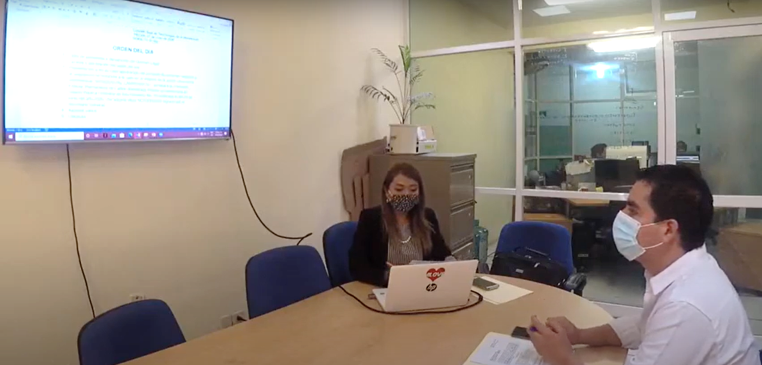

LA PRESENTE FOJA DE RÚBRICAS CORRESPONDE A LA DECIMA SESION ORDINARIA DE LA COMISIÓN DE CALLES, ALUMBRADO PÚBLICO Y CEMENTERIOS, CORRESPONDIENTE AL SEGUNDO PERIODO DE ACTIVIDADES.

